25/02/2017

François Georis

Bloc 3 INFO

Manuel Utilisateur

**Projet Individuel : INFOB318-16-17-pds**

**Client : Bruno Dumas**

Table des matières

1. Installation 2

1.1. Serveur 2

1.1.1. Wamp 2

1.1.2. Programme + Fichiers de Config 2

1.2. Boîte connectée / Raspberry 5

2. Utilisation 8

2.1. Démarrage 8

2.2. Connection boîte 8

2.3. Communication entre Serveur et Boite 8

2.3.1. Boite Bouton 9

2.3.2. Boite Température 10

2.3.3. Boite Force 11

2.4. Déconnection d’une boite 12

# Installation

## Serveur

Pour l’installation du serveur, il faudra installer un serveur Wamp pour les pages Web et configurer les fichiers de propriétés.

### Wamp

Pour pouvoir ouvrir les pages Web qui s’occupent de l’affichage des données dans notre navigateur, il faudra utiliser WAMP. Donc, il faut simplement télécharger et installer Wamp sur la machine qui hébergera le serveur. Vous pouvez le télécharger sur <http://www.wampserver.com/>. Il vous suffira ensuite de copier-coller les pages Web du dossier \PageWeb dans le dossier \www\ contenu dans votre dossier Wamp créé lors de l’installation.

Le nom des pages Web est :

* mapageBoutonA
* mapageBoutonB
* mapageForce
* mapageTemp

Vous pouvez modifier leur nom si vous modifiez le fichier de Config présenté plus tard.

### Programme + Fichiers de Config

Le fichier ServeurPrincipal.jar devra être placé dans le même dossier que les fichiers Config.txt et ConfigNameBouton. Vous pouvez aussi mettre la base de données que vous voulez utiliser si vous en avez déjà une, sinon elle se génère automatiquement.

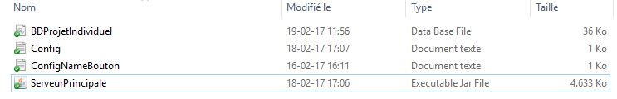

* BDProjetIndividuel est la base de données que le serveur va utiliser.
* ServeurPrincipal.jar est le jar que vous devez activer pour démarrer le serveur.
* Le fichier Config.txt est le fichier que vous pouvez modifier pour paramétrer les chemins d’accès (Voir plus bas explication détaillée).
* Le fichier ConfiNameBouton est le fichier contenant les noms des différents boutons (Voir plus bas explication détaillée).

#### Fichier Config.txt

Ce fichier contient les différents chemins pour accéder au fichier de données, pageWeb et le nom de la BD. Il se trouve toujours dans le même dossier que ServeurPrincipal.jar. Le fichier peut être modifié pendant que ServeurPrincipal.jar est actif. Il prendra en compte les modifications pour les prochaines boîtes connectées qui se connecteront à lui.

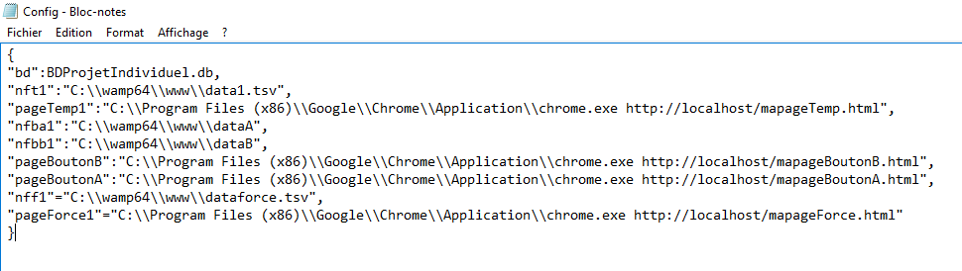

La syntaxe JSON doit absolument être respectée, sinon le programme pourrait ne pas fonctionner correctement. Les différents chemins d’accès doivent être valides sous peine de causer un problème de fonctionnement du Serveur. Si cela se produit, il faut désactiver les boites connectées concernées par l’erreur et il faut aller corriger l’erreur dans le fichier de Config.

Légende :

* bd est le nom que vous voulez donner à votre base de données.
* Nft1 est l’adresse à laquelle le serveur doit trouver le fichier de data1.tsv.
* pageTemp1 est l’adresse à laquelle le .exe du navigateur que vous voulez utiliser se trouve + l’adresse de la page qui affiche les données de la boîte avec le capteur de température (mapageTemp).
* Nfba1 est l’adresse à laquelle le serveur doit trouver le fichier de dataA1.csv.
* Nfbb1 est l’adresse à laquelle le serveur doit trouver le fichier de dataB1.csv.
* pageBoutonB est l’adresse à laquelle le .exe du navigateur que vous voulez utiliser se trouve + l’adresse de la page qui affiche les données de la boîte avec les boutons (mapageBoutonB).
* pageBoutonA est l’adresse à laquelle le .exe du navigateur que vous voulez utiliser se trouve + l’adresse de la page qui affiche les données de la boîte avec les boutons (mapageBoutonA).
* Nff1 est l’adresse à laquelle le serveur doit trouver le fichier de dataforce.tsv.
* pageForce1 est l’adresse à laquelle le .exe du navigateur que vous voulez utiliser se trouve + l’adresse de la page qui affiche les données de la boîte avec ses capteurs de température (mapageForce).

#### Fichier ConfigNameBouton

Ce fichier contient le nom que vous voulez afficher sur les pages web mapageBoutonA et mapageBoutonB pour chaque bouton. Le fichier peut être modifié pendant que ServeurPrincipal.jar est actif. Il prendra en compte les modifications pour les prochaines boîtes Bouton qui se connecteront à lui. (Donc si vous voulez changer le nom d’un bouton, vous modifiez le fichier, puis vous redémarrez la boiteBouton.)

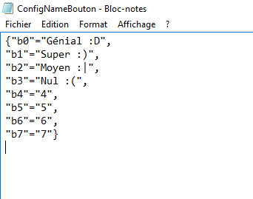

Donc b0 contient le nom du bouton connecté au port 0 de l’interfaceKitPhidget. C’est la même chose pour b1 = port 1 etc.

## Boîte connectée / Raspberry

Pour que la boîte connectée active notre application au démarrage de la raspberry, nous allons créer un fichier lancerJar.sh :

|  |
| --- |
| screen -dmS serveur sudo java -jar /home/pi/Desktop/ClientTemp.jar |

Le chemin d’accès du .jar dépend d’où vous l’avez mis sur votre raspberry. Ici, il est sur le Desktop.

Il faut ajouter au fichier /etc/rc.local la ligne bash /home/pi/Desktop/lancerJar.sh :

|  |
| --- |
| #!/bin/sh -e  #  # rc.local  #  # This script is executed at the end of each multiuser  # Make sure that the script will "exit 0" on success or  # value on error.  #  # In order to enable or disable this script just change  # bits.  #  # By default this script does nothing.    # Print the IP address  _IP=$(hostname -I) || true  if [ "$_IP" ]; then  printf "My IP address is %s\n" "$_IP"  fi    bash /home/pi/Desktop/lancerJar.sh |

Voilà le fichier avec la modification. Le chemin d’accès du lancerJar.sh dépend d’où vous l’avez mis sur votre raspberry. Ici, il est sur le Desktop.

Dans notre cas, il faut placer le .jar dans le Desktop. Il faut mettre le .jar selon le type de phidget que l’on va connecter.

Composition des différentes boites :

Il faudra connecter la raspberry à la composition.

### Boite Bouton

* InterfaceKitPhidget (IK)
* Des boutons (0 à 8) qui sont connectés àl’IK

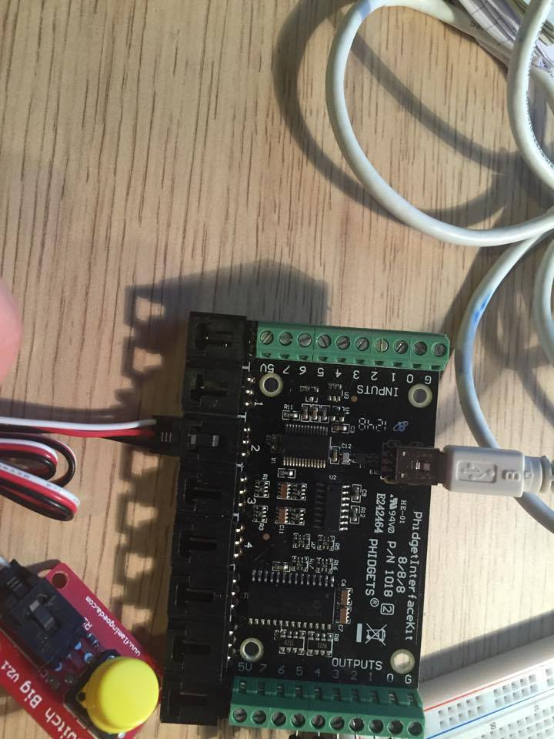

Les boutons doivent être connectés à un des 8 ports de l’IK.

### 

### Boite Force

* InterfaceKitPhidget (IK)
* 4 capteurs de Force Phidget
* 6 leds
* 7 fils confucteurs

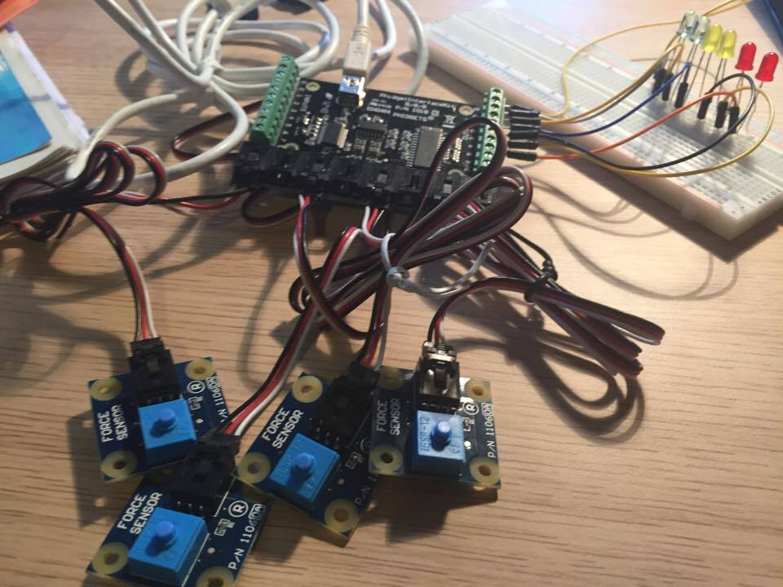

Les capteurs de force sont connectés au port 0,2,4,6 de l’IK et les leds sont connectées au port Out 0 à 5.

### Boite Température

* InterfaceKitPhidget (IK)
* 1 capteur de Température Phidget
* 6 leds
* 7 fils conducteurs

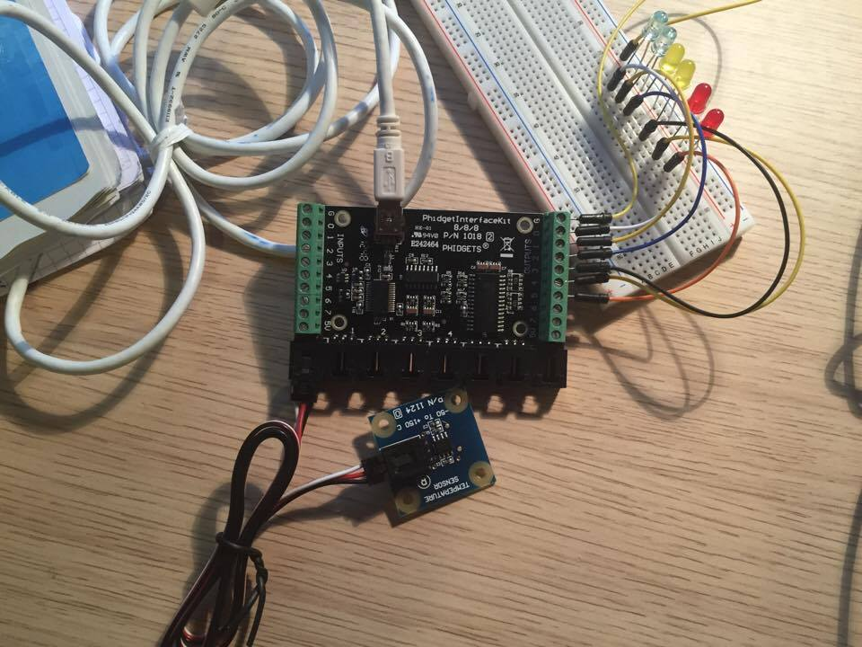

Le capteur de température doit être connecté au port 0 de l’IK et les leds sont connectées au port Out 0 à 5.

# Utilisation

Lancement par terminal :

|  |
| --- |
| Java -jar ServeurPrincipale.jar -v |

Le -v permet d’activer le mode verbose (donc affiche dans le terminal tout ce qui se passe).

Nous allons expliquer les différents messages que vous pourrez voir si vous êtes en mode verbose.

## Démarrage

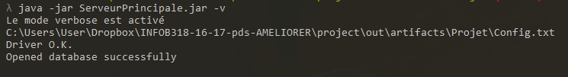

* On peut voir un message nous confirmant l’activation du mode verbose.
* Puis, l’adresse à laquelle il va chercher le fichier de Config.txt dans lequel il trouvera les paramètres dont il a besoin.
* Vérification des Drivers de sqlite.
* Création de la connexion avec la BD.

## Connection boîte

Voici ce qui s’affichera dans votre terminal lorsqu’une boîte se connectera :

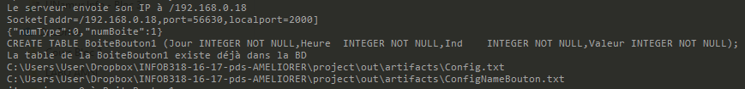

* Le serveur envoie son IP à la boîte qui demande une connexion
* Création du socket
* Réception du message précisant le type de boîte et son numéro
* Création de la table dans la BD si pas encore créée
* La table existait déjà
* Chemin relatif du fichier Config.txt que l’on utilise
* Chemin relatif du fichier ConfigNameBouton.txt que l’on utilise (seulement dans le cas d’une boîte bouton).

## Communication entre Serveur et Boite

Voici ce qui s’affichera lorsqu’une boite aura été connectée.

Si ce type de message ne s’affiche pas alors il y a peut-être un problème de connexion donc un redémarrage manuel de la boite sera nécessaire.

### Boite Bouton

#### Terminal

Voici un échange de données entre le serveur et la boite bouton

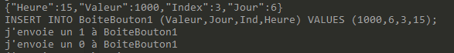

* Message reçu par le serveur en format JSON (Correspond à l’utilisation d’un bouton)
* Insertion dans la BD du message reçu
* Envoi d’une réponse du serveur à la boite pour confirmer le nombre de paquets reçus depuis la dernière seconde (il peut être plus élevé que 1).

#### Affichage des données

Voici les 2 affichages graphiques qui seront ouverts dans votre navigateur si les informations dans le fichier de Config.txt sont justes.

Le premier représente le nombre de clics enregistrés depuis le début de la récolte de données.

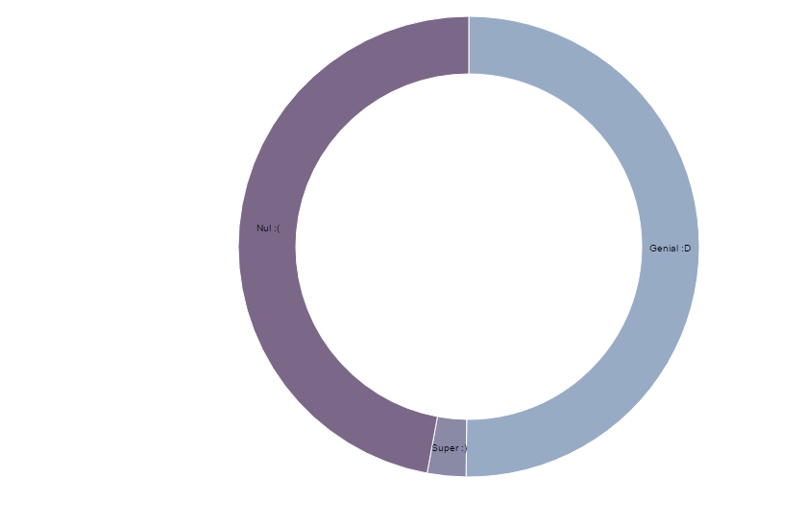

Le deuxième représente le nombre de clics par bouton pendant chaque heure.

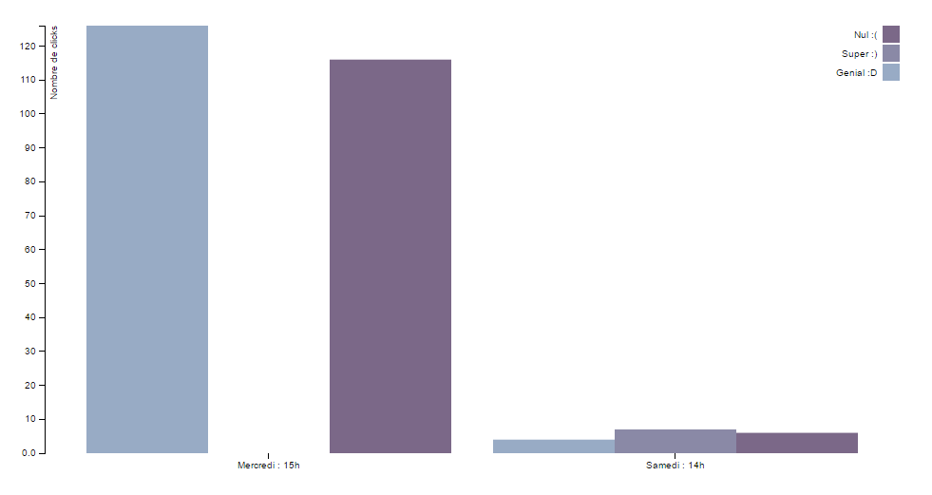

### Boite Température

#### Terminal

Voici un échange entre le serveur et la boite Température



* Insertion des données reçues par le serveur dans la BD
* Envoi d’une réponse du serveur à la boite pour confirmer le nombre de paquets reçu depuis la dernière seconde (il doit normalement rester à 1. Si ce n’est pas le cas, il y a peut-être un problème de connexion entre la boite et le serveur. Si le problème ne se résout pas après un peu de temps veuillez redémarrer la boite. Si le problème persiste, veuillez vérifier si les capteurs sont bien connectés).

#### Affichage des données

Voici l’affichage graphique des données qui sera ouvert dans votre navigateur si les informations dans le fichier de Config.txt sont justes.

Le graphique est une représentation de la température maximale enregistrée chaque seconde sur le temps

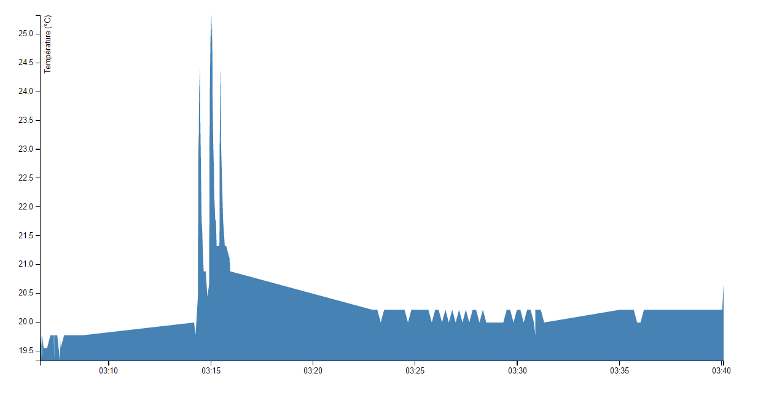

### Boite Force

#### Terminal

Voici un échange entre le serveur et la boite Force



* Insertion des données reçues par le serveur dans la BD
* Envoi d’une réponse du serveur à la boite pour confirmer le nombre de paquets reçus depuis la dernière seconde (il doit normalement rester à 1. Si ce n’est pas le cas, il y a peut-être un problème de connexion entre la boite et le serveur. Si le problème ne se résout pas après un peu de temps veuillez redémarrer la boite. Si le problème persiste, veuillez vérifier si les capteurs sont bien connectés).

#### Affichage des données

Voici l’affichage graphique des données qui sera ouvert dans votre navigateur si les informations dans le fichier de Config.txt sont justes.

Le graphique est une représentation de la somme maximale des capteurs forces enregistrée chaque seconde sur le temps.

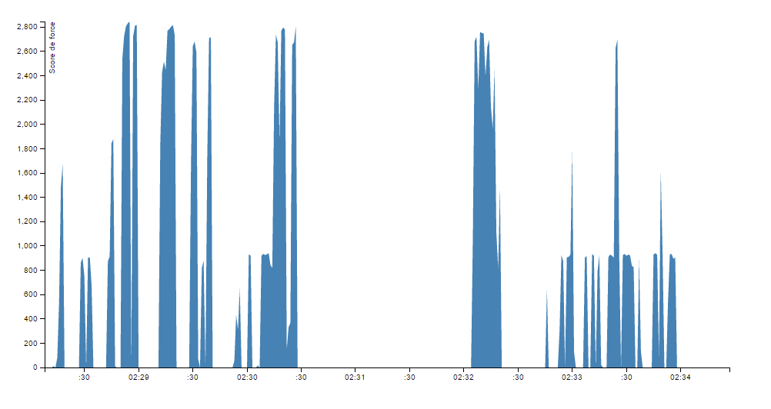

## Déconnection d’une boite

Lorsqu’une boite se déconnecte du serveur (Soit elle s’éteint normalement, soit elle a un problème de connexion) le message suivant apparaît avec le nom de la boite



Si la boite se déconnecte sans que ce soit volontaire, il se peut qu’il y ait un problème de connexion et le redémarrage manuel de la boite sera nécessaire si elle n’arrive pas à se reconnecter.